2022/2023

**MANUAL DEL PROGRAMADOR**

PROYECTO FUNDACIÓN ATABAL

Alejandro Fernandez Banda

Cristian Silva Guerrero

2º Desarrollo de aplicaciones Web

**ÍNDICE**

1. **INSTALACIÓN DE WORDPRESS**
   1. DESCARGAR ÚLTIMA VERSIÓN DE WORDPRESS
   2. INTRODUCIR LA CARPETA DE WORDPRESS EN EL SERVIDOR
   3. INSTALACIÓN WORDPRESS
   4. CAPACIDAD DE ARCHIVOS DE SUBIDA
2. **CREACIÓN DE USUARIOS**
3. **INSTALACIÓN DE PLUGINS**
   1. INSTALACION Elementor
   2. INSTALACIÓN WPForms lite
   3. INSTALACIÓN Elementor Header & Footer Builder
   4. INSTALACIÓN Smart Slider 3
   5. INSTALACIÓN WP Go Maps
   6. INSTALACIÓN WordPress Importer
   7. DESINSTALACIÓN DE UN PLUGIN

**4. Pasarela de pago (Donaciones)**

1. **INSTALACIÓN DE WORDPRESS**
   1. **DESCARGAR ÚLTIMA VERSIÓN DE WORDPRESS**

Para comenzar con la instalación de WordPress debemos buscar en nuestro navegador wordpress.org, y una vez dentro de la página nos aparecerá este inicio:

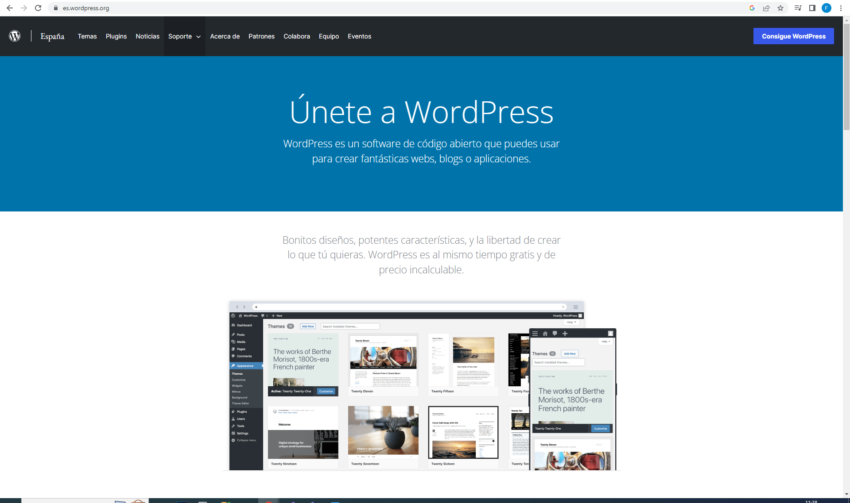

Como podemos ver en la parte superior izquierda nos aparecerá un botón que presionaremos, seguidamente nos llevará a otra vista en la que se nos mostrará una opción para descargar la última versión disponible de WordPress.



Esperamos a que se nos instale el archivo y lo descomprimimos.



* 1. **INTRODUCIR LA CARPETA DE WORDPRESS EN EL SERVIDOR**

Para poder iniciar con nuestro proyecto web, primero debemos elegir el hosting donde almacenaremos la aplicación y el cliente que utilizaremos. En este caso, utilizamos **FileZilla.**

El primer paso es identificarse con los credenciales proporcionados por el administrador del hosting;

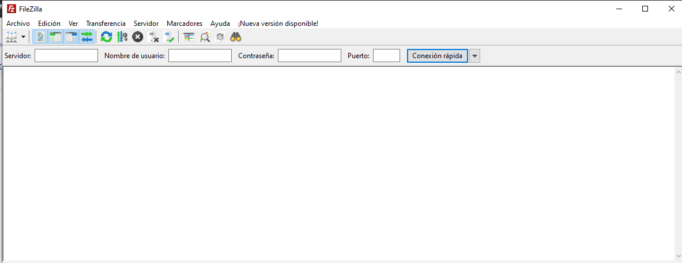

Una vez en esta interfaz, introduciremos los datos proporcionados en los campos de la parte superior (Servidor, Nombre de usuario y Contraseña). No es necesario el puerto.

Una vez iniciados sesión en el sistema, nos saldrá una interfaz tal que así:

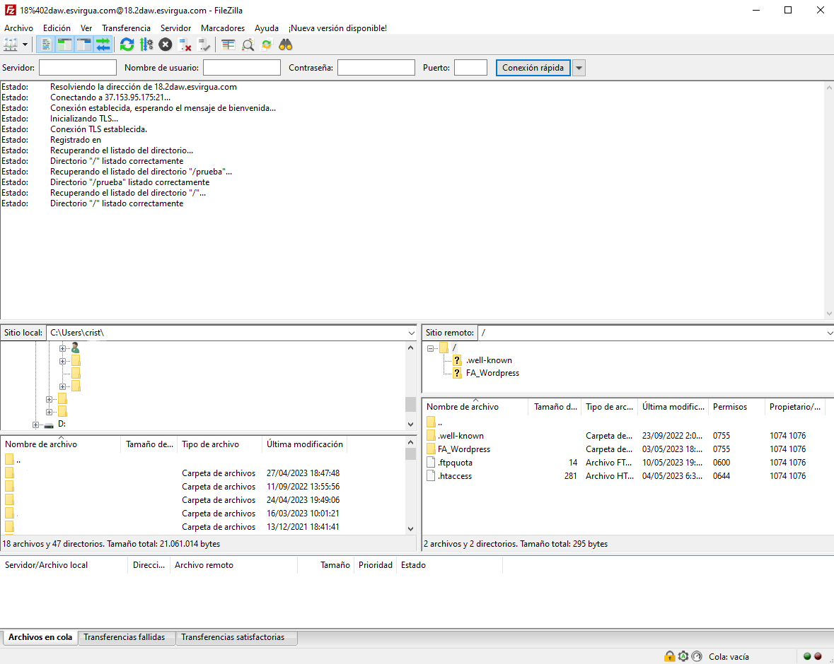

En la sección inferior derecha, pulsaremos click derecho sobre cualquiera de las 2 secciones, y **crearemos un directorio nuevo.** Este directorio será el que alojará nuestro sitio web.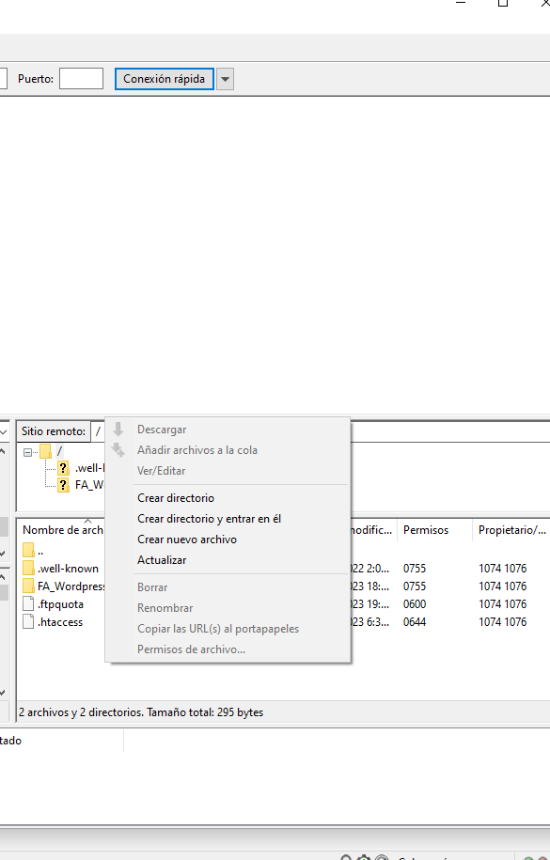

* 1. **INSTALACIÓN WORDPRESS**

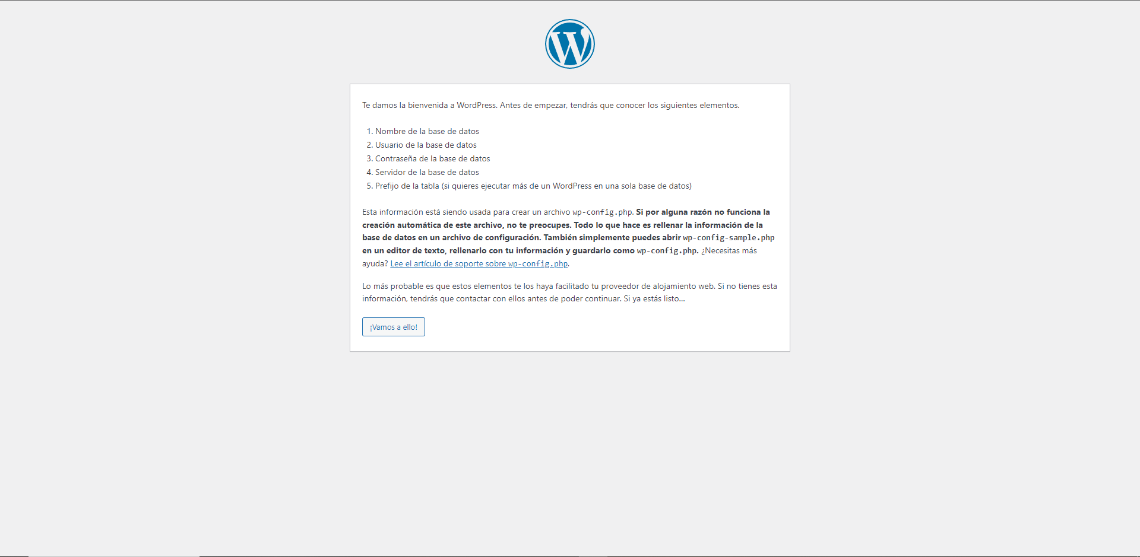

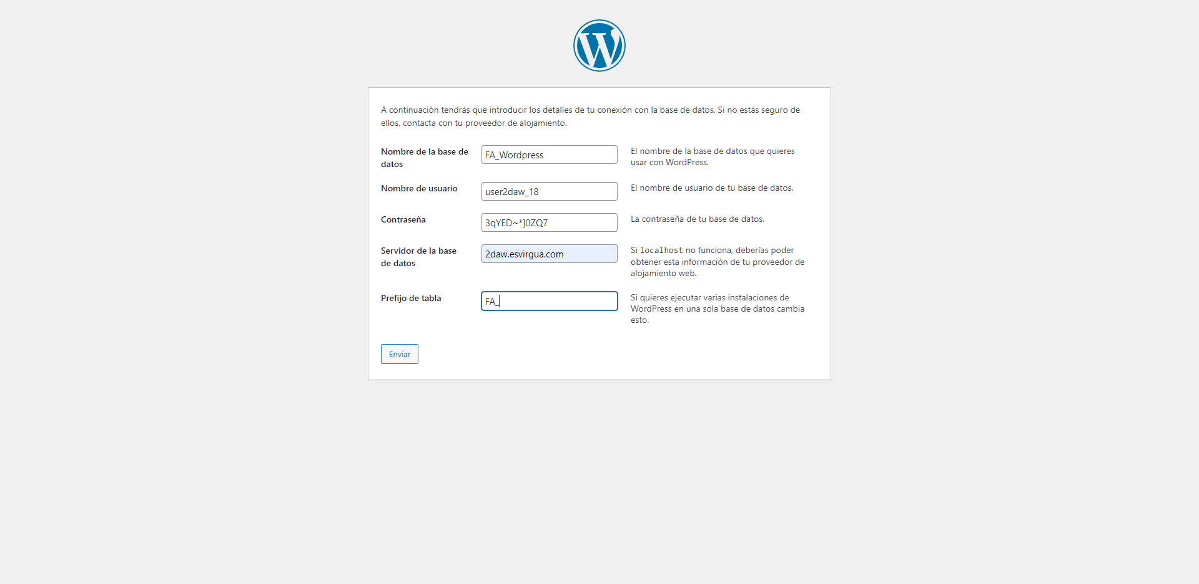

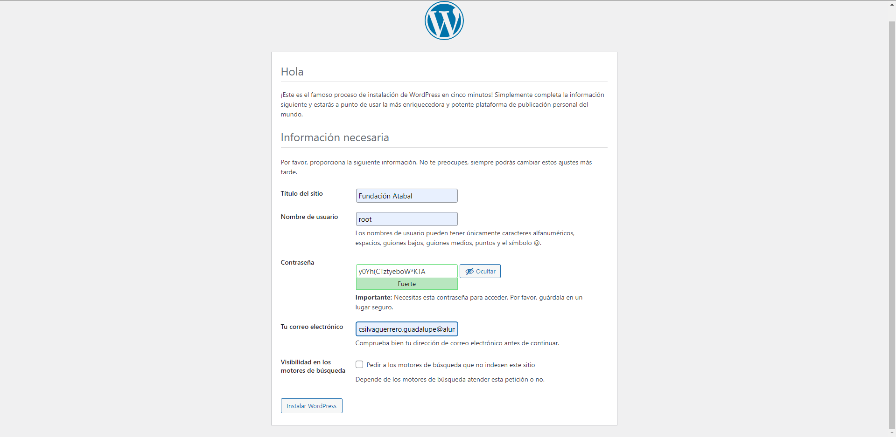



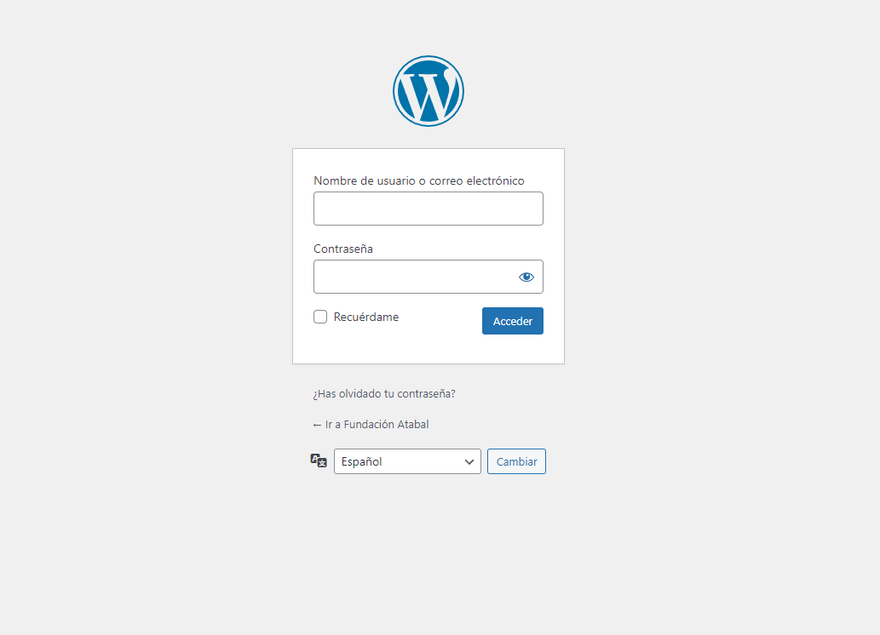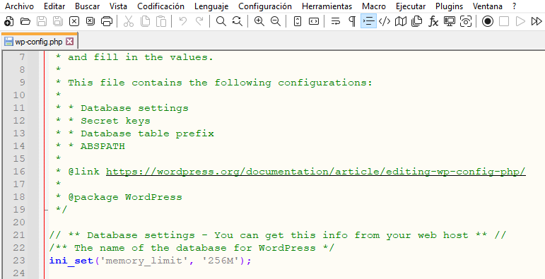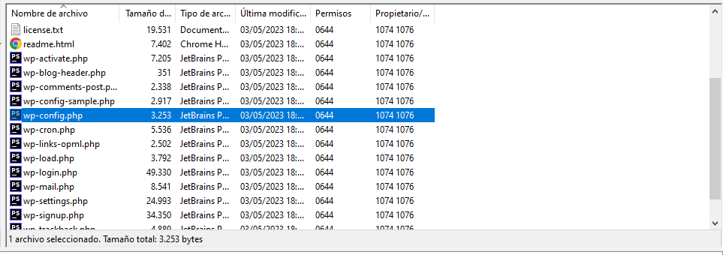

* 1. **CAPACIDAD DE ARCHIVOS DE SUBIDA**

Mientras desarrollábamos la web nos encontramos con la necesidad de aumentar la capacidad de subida de archivos, debido a que nuestros archivos (en este caso PDFs), pesaban más de lo que la página soporta (2mb).

Para ello, descargamos un plugin llamado: **Big File Uploads**.

Para poder usarlo, accederemos al apartado de Ajustes, y pincharemos en la opción Big File Uploads;

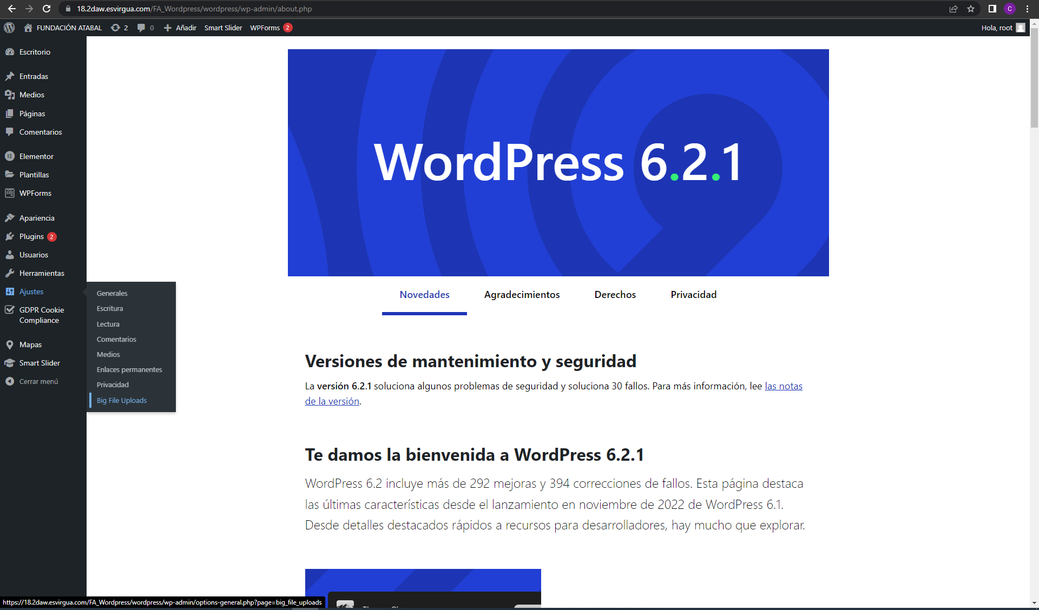Una vez dentro, cambiaremos el parámetro de capacidad de memoria y lo aumentaremos. En este caso, hemos aplicado 20mb. Pulsaremos el botón SAVE y se guardará nuestra nueva configuración.

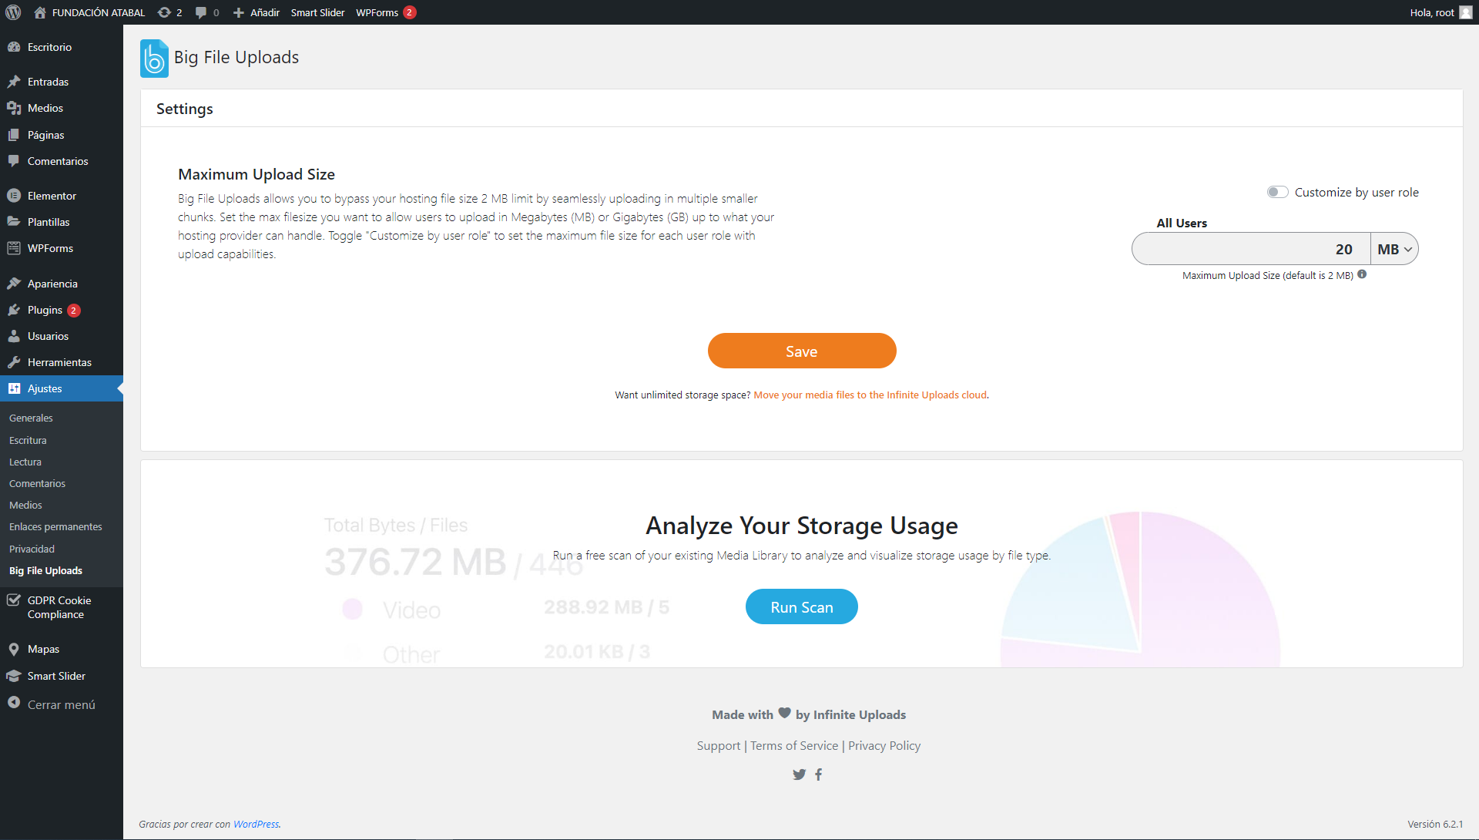

1. **CREACIÓN DE USUARIOS**

Una vez dentro del panel de administración de WordPress buscamos la opción usuarios, y pinchamos en ella.

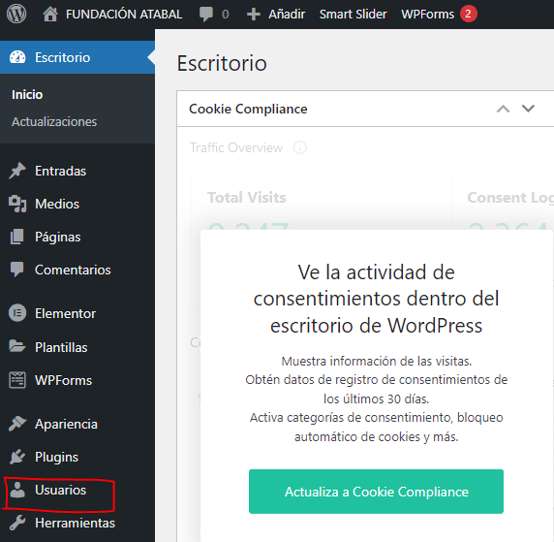

Una vez en la pantalla de Usuarios seleccionamos la opción señalada para crear uno nuevo.

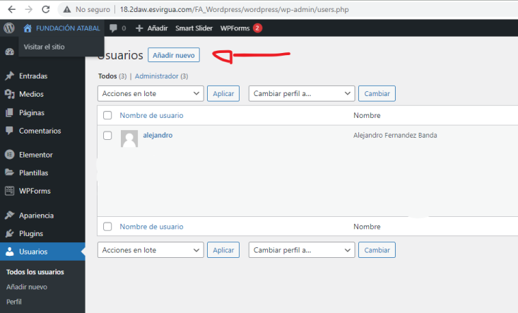

Para crear el nuevo usuario, completamos el siguiente formulario y pulsamos el botón de añadir nuevo usuario. Una vez hecho esto podremos observar en el listado de los usuarios que se ha añadido el nuevo.

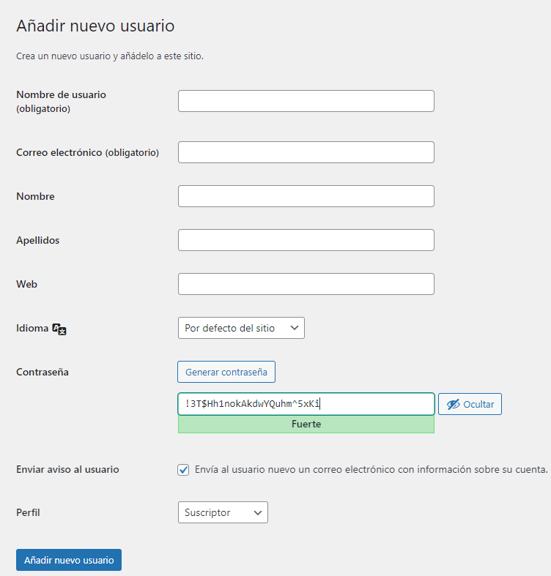

1. **INSTALACIÓN DE PLUGINS**

Para la instalación de los plugins buscaremos en el menú la opción que nos indique los plugins.

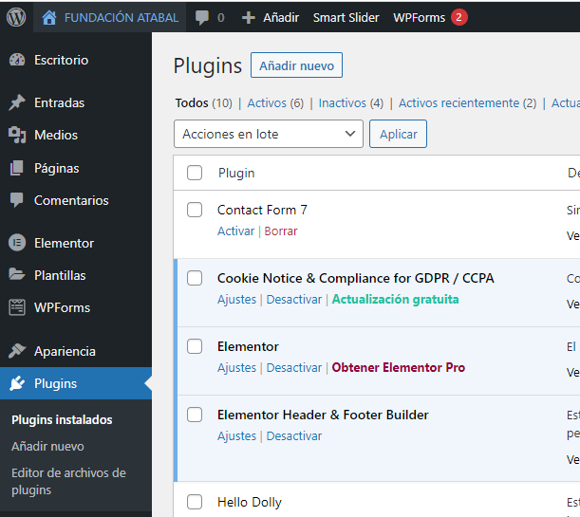

Una vez dentro, podemos observar que tenemos un listado con los plugins que tenemos descargados y si están activados o no.

Para añadir un plugin nuevo, debemos seleccionar la opción que nos dice añadir nuevo.

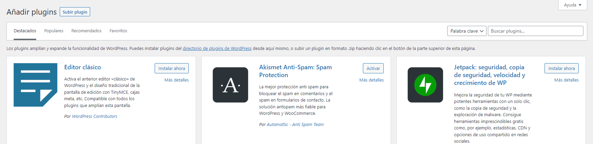

Una vez seleccionada la opción, se nos mostrará una vista con un buscador y con una lista de los plugins más usados y recomendados por WordPress.

Para buscar un plugin en concreto utilizaremos el buscador de la parte superior.

* 1. **INSTALACIÓN ELEMENTOR**

Comenzaremos con la instalación del primer plugin, el cual es un maquetador de texto que nos ayudará con la distribución de los elementos de las vistas.

El plugin que buscamos se llama Elementor.

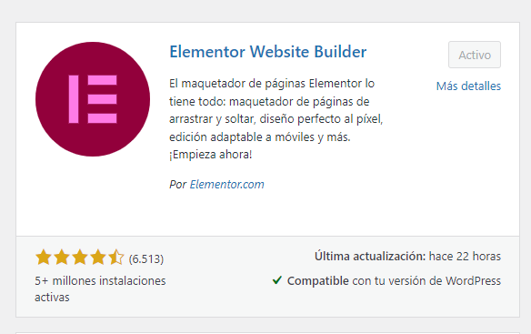

En caso de no tener el plugin instalado, nos aparecería un botón que nos dará la opción de instalarlo



Una vez se haya instalado nuestro plugin, solo tendremos que seleccionar la opción de activarlo.



Cuando activamos el plugin, podemos observar que se nos añade un nuevo apartado a nuestro menú de WordPress, ya podemos utilizarlo con total libertad en nuestras páginas.

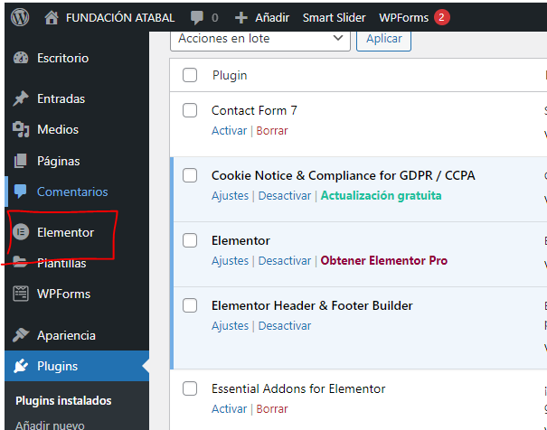

* 1. **INSTALACIÓN WPFORMS LITE**

El plugin de WPForms Lite, nos ayuda a crear formularios de forma más sencilla en nuestras plantillas.

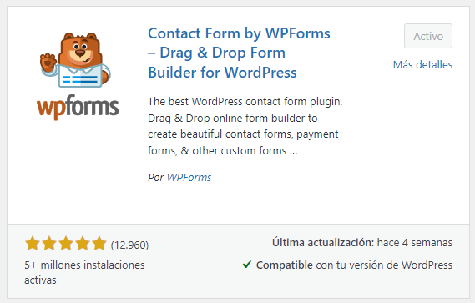

Una vez instalado, abrimos su panel de administración, en el cual podremos crear nuevos formularios, modificar y borrar los existentes.

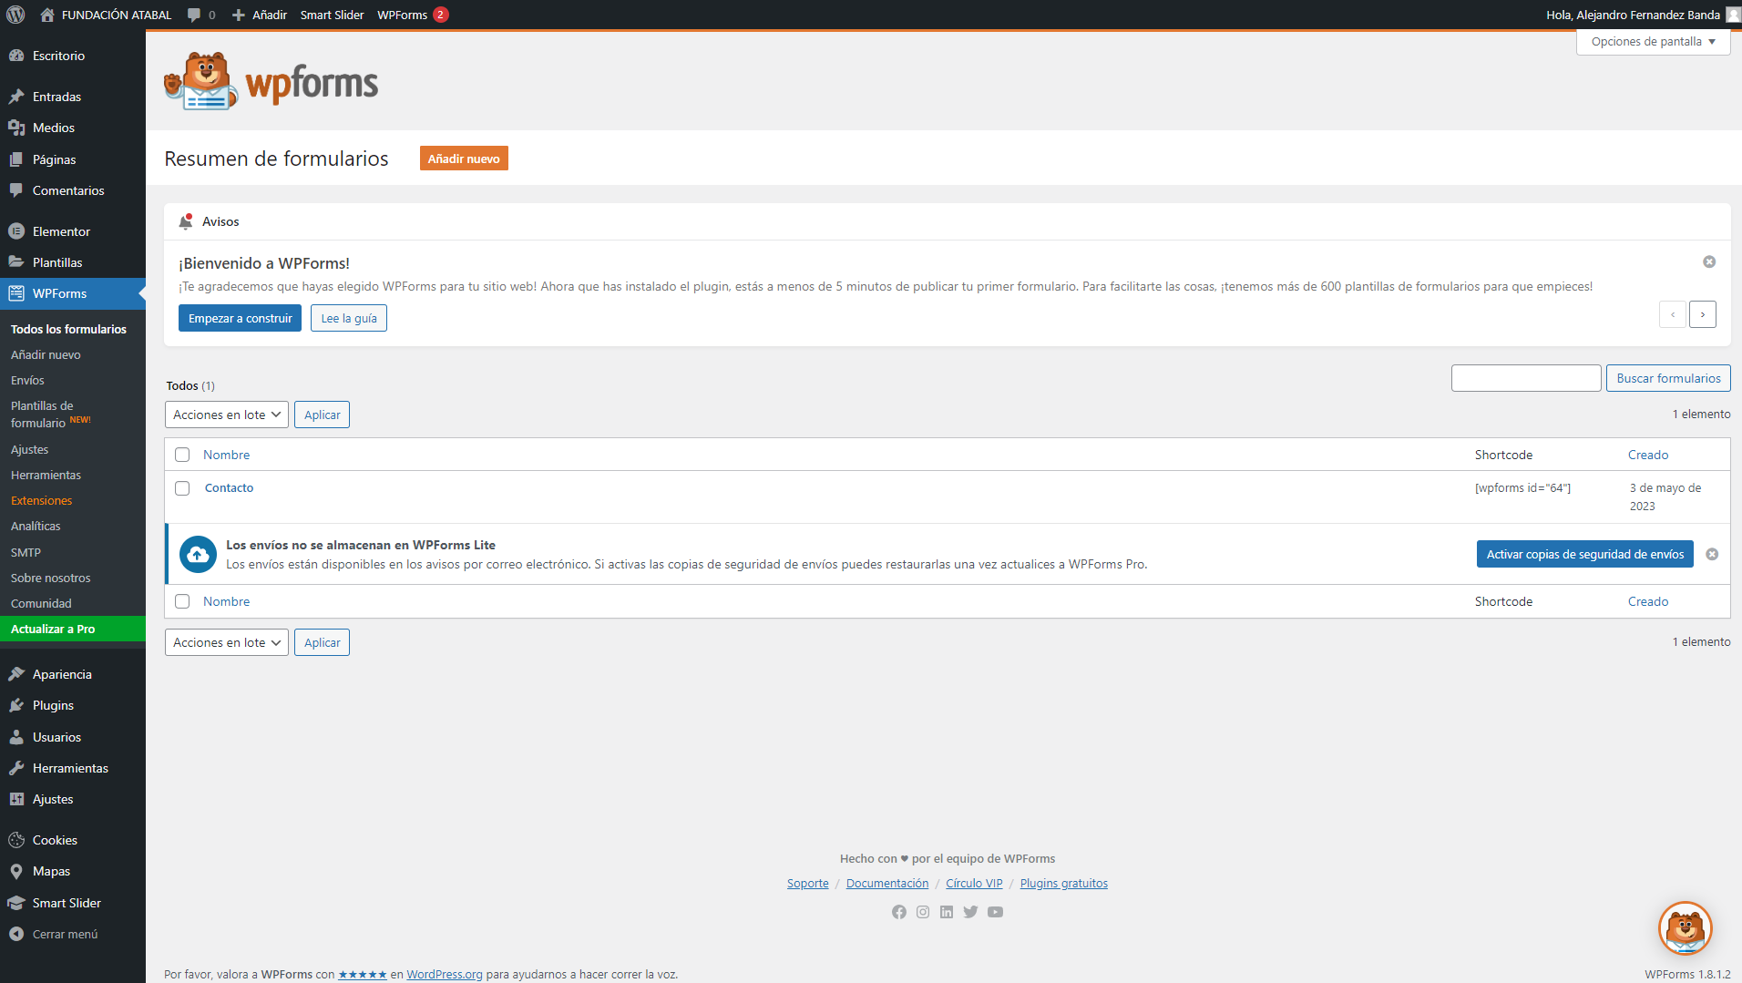

Una vez hay creado un formulario, tendríamos un panel como el que se muestra en la siguiente imagen, en el que podemos arrastrar nuevos campos del formulario o cambiar los que están ya puestos.

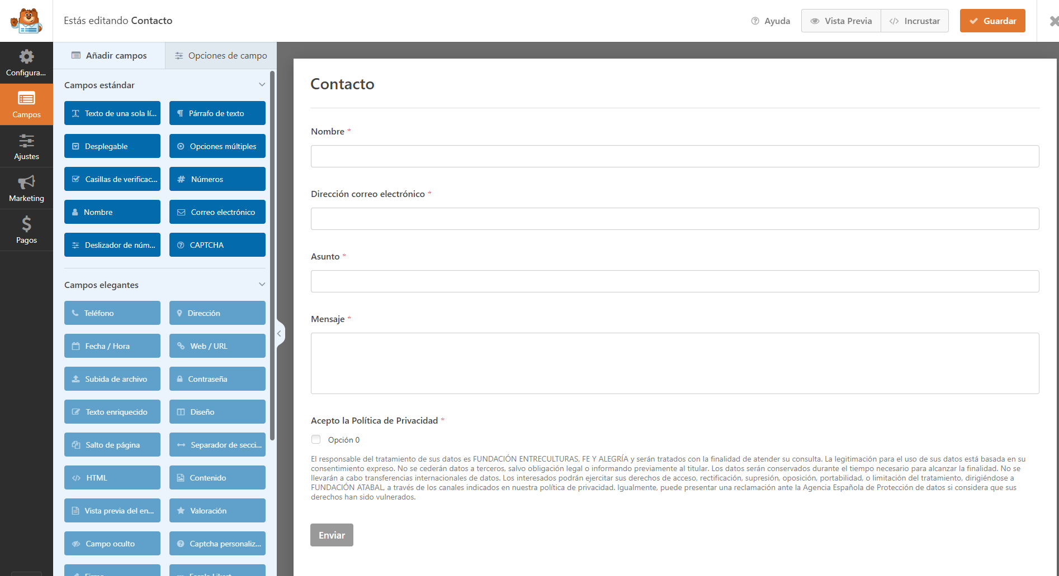

* 1. **INSTALACIÓN ELEMENTOR HEADER AND FOOTER**

El siguiente plugin que hemos instalado, ha sido Elementor header and Footer, que es una versión aparte del Elementor anteriormente instalado.

La diferencia entre estos, es que este plugin nos permite crear de cero los apartados que el Elementor normal no puede modificar, como los cabeceros y pies de página.

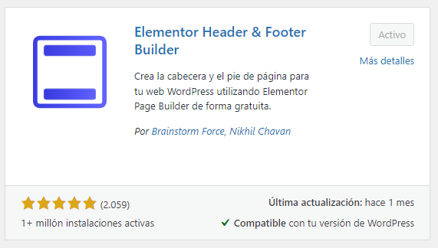

* 1. **INSTALACIÓN SMART SLIDER 3**

Nos vimos en la necesidad de introducir carruseles e imágenes de presentación en algunas vistas de nuestras páginas, e investigando descubrimos el plugin Smart Slider 3.

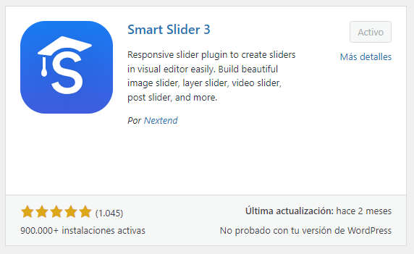

Una vez instalado y activado procedemos a abrir su panel de administración:

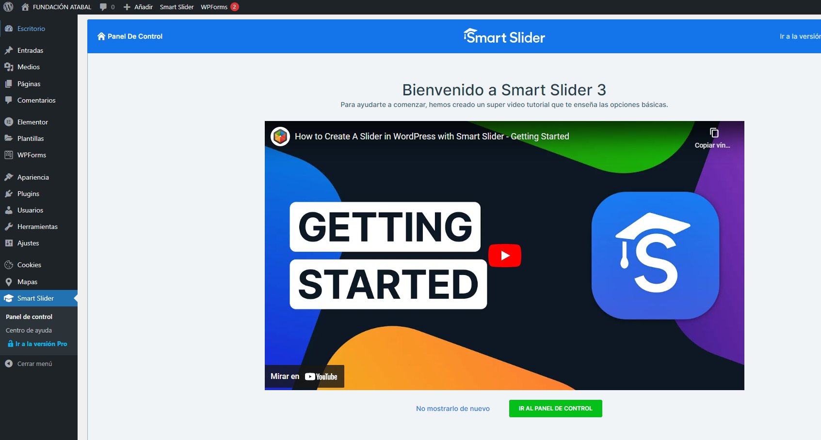

Pulsamos el botón que hay en la parte inferior de su pantalla de presentación y nos abrirá el panel en el que podremos crear, borrar o modificar nuestros Sliders (carruseles):

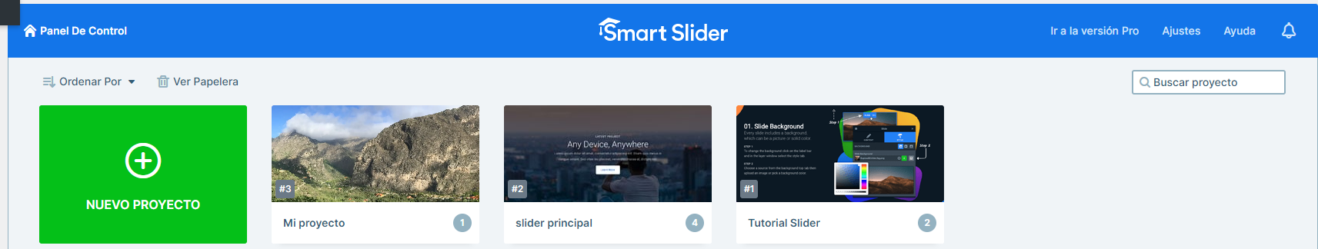

Una vez seleccionado la slider que queríamos crear o modificar nos muestra un panel con múltiples opciones para añadirle más imágenes, para darles animación, o cambiar el texto que lleva cada una de las opciones.

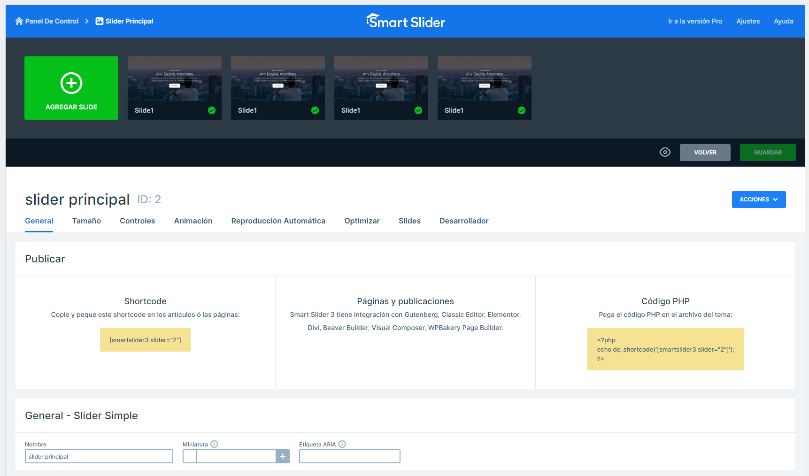

* 1. **INSTALACIÓN WP GO MAPS**

Este plugin, nos permite poder añadir a las vistas, ventanas que contengan un mapa de Google Maps, con una ubicación y ajustes predeterminados.

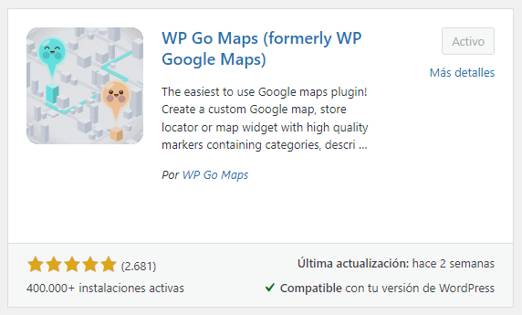

El plugin tiene una ventana de administración que contiene también un listado en el que poder añadir, modificar y borrar los mapas de nuestra página.

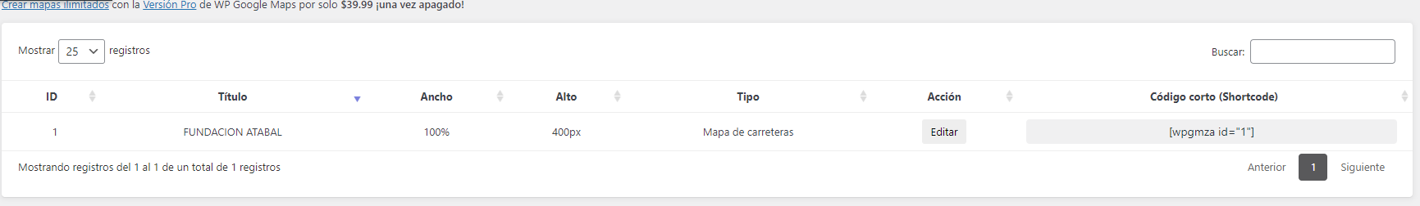

* 1. **INSTALACIÓN WordPress Importer**

Nos vimos en la necesidad de activar este plugin para poder subir archivos (PDF) a la web, puesto que el límite de tamaño de la web es de 2mb, y con este plugin podemos cambiar eso. Una vez activado, nos saldrán 2 opciones en la sección Herramientas:

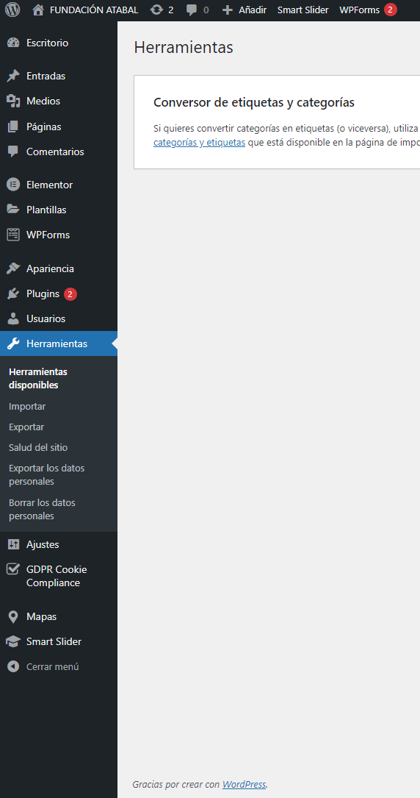

En la opción exportar, podemos exportar cualquier cosa de nuestra web; entradas, categorías…

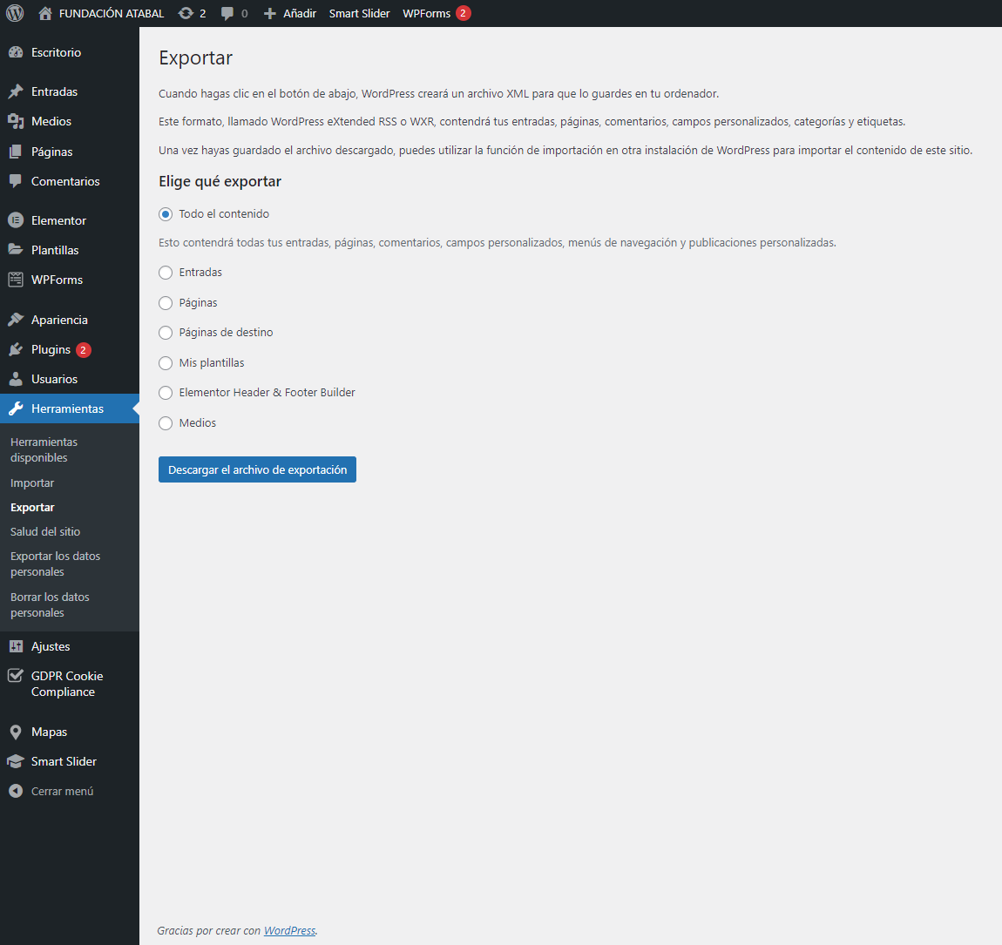

Una vez decidido qué vas a exportar, se te descargará un documento el cual debes guardar; puesto que te servirá para importarlo.

Una vez exportado el documento, iremos a la opción de Importar, y tendremos que subir nuestro archivo el cual hemos conseguido exportando.

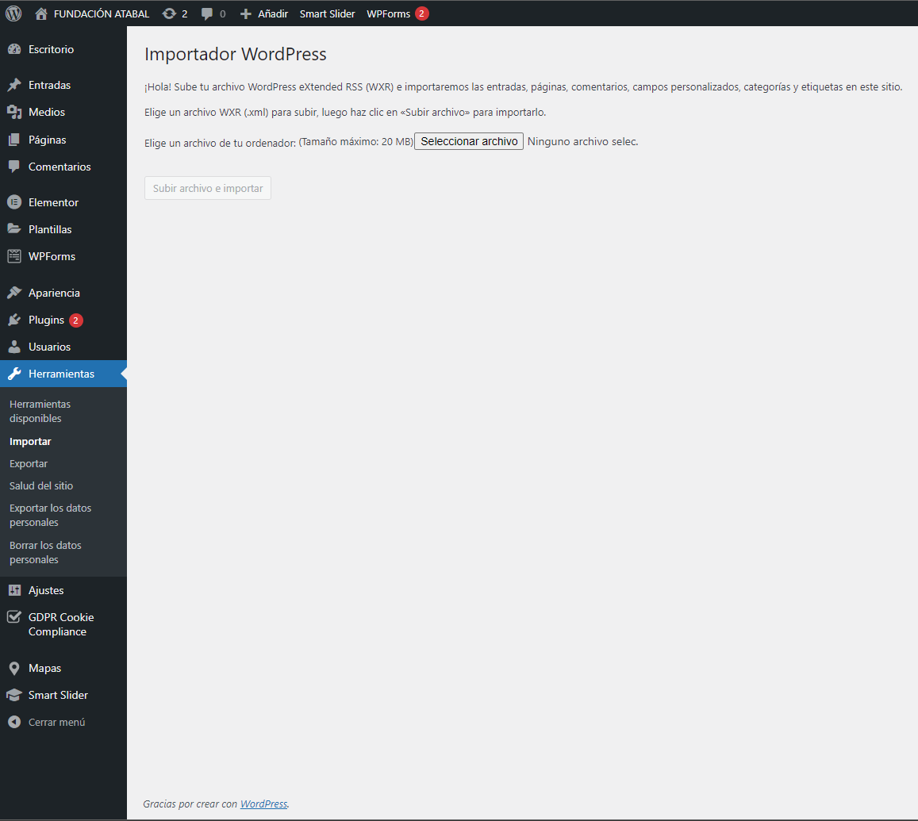

Una vez importado el archivo, tendrás toda la información que exportaste en tu web.

**DESINSTALACIÓN DE UN PLUGIN**

Para desinstalar un plugin que hayamos instalado por error, o que no estemos utilizando, primero debemos ir al panel de administración de los plugin:



Acto seguido, desactivaremos el plugin en la opción que nos sale bajo el nombre del que queremos eliminar.

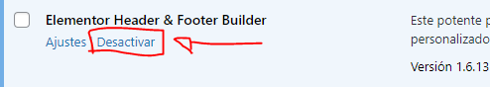

Una vez desactivado el plugin, se nos permitirá borrar.

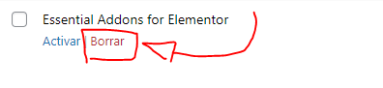

Una vez instalado el plugin de WooCommerce y Redsys, debemos configurarlo con los datos recibidos por parte del banco. Para ello, iremos a la página principal de WordPress, donde nos situaremos en la barra lateral izquierda, donde nos iremos a WooCommerce → Ajustes.

Una vez dentro de los ajustes, iremos al apartado de pagos, situado en la parte superior de la pantalla.

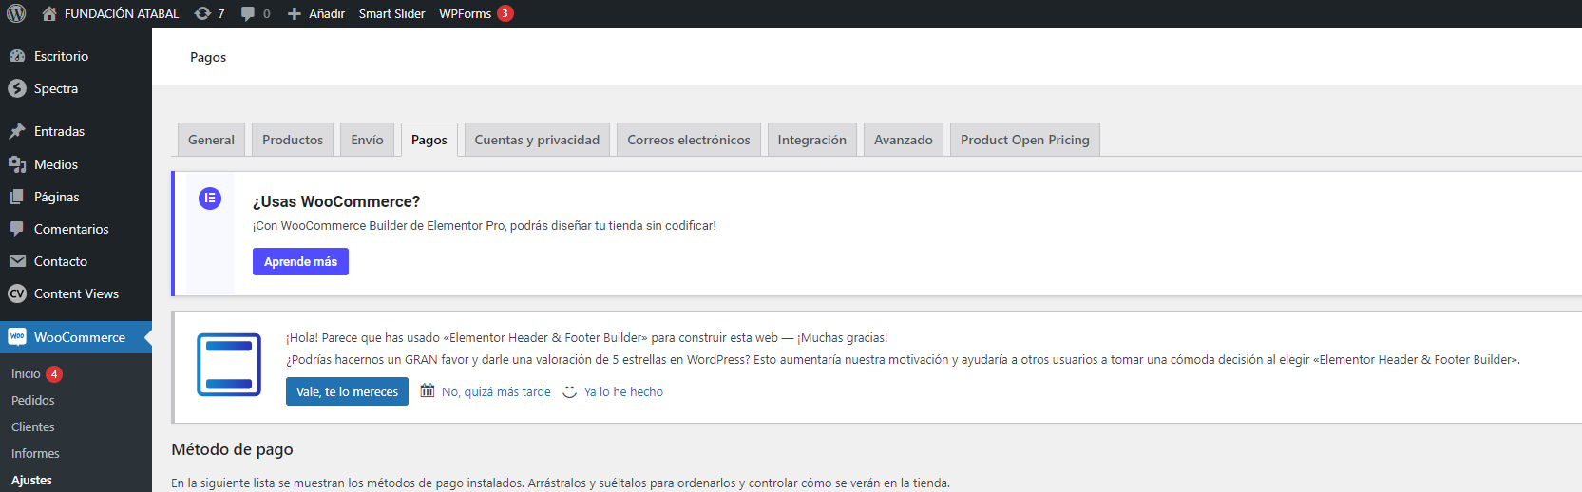Una vez aquí, nos saldrán varias opciones de pago. Nosotros, activaremos la opción de **Redirección Unificada de Redsys para WooCommerce.** Una vez activada, iremos a sus ajustes en el siguiente boton:

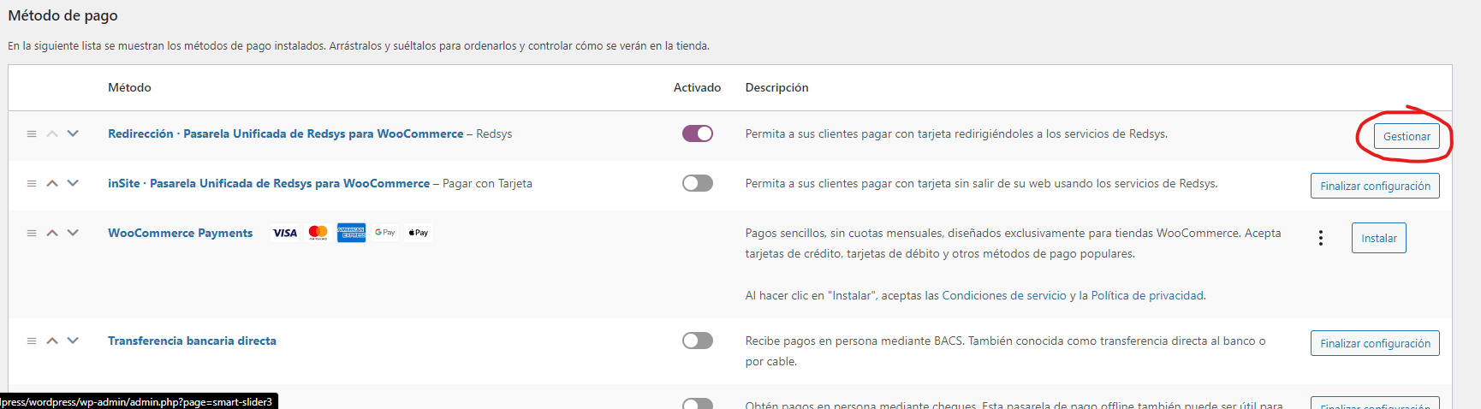Una vez pulsado, nos saldrán una serie de campos, los cuales debemos rellenar con los datos proporcionados por el banco. Una vez terminada la configuración, tendremos nuestra pasarela funcionando.

